Excel: Zellbezüge – Zellen referenzieren
Sprechertext mit exakter Folienzuordnung · 33 Folien · cleverbox-excel-zellbezuege-slides.pptx
Jeder Abschnitt steht neben seiner Folie. Die Folie wird eingeblendet, sobald der erste Satz beginnt, und gewechselt, sobald der letzte Satz zu Ende ist. Jeder Folienwechsel liegt an einem Satzende.
EINSTIEG
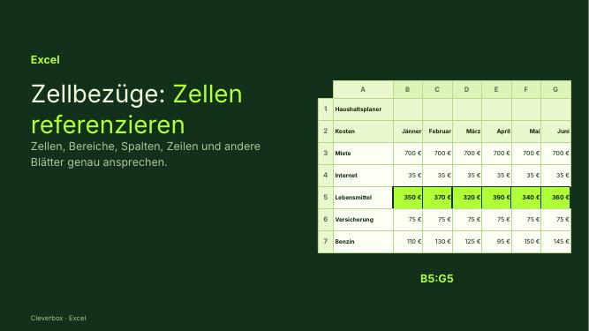  FOLIE 1 · Titel: Zellbezüge | FOLIE 1  Abschnitt: Einstieg · Beginn: „Hallo und herzlich willkommen! In …“  Hallo und herzlich willkommen! In Excel arbeitest du ständig mit Zellbezügen: in Formeln, in Diagrammen und wenn du jemandem zeigen willst, wo etwas in einer Tabelle steht.  Ende: „… etwas in einer Tabelle steht.“
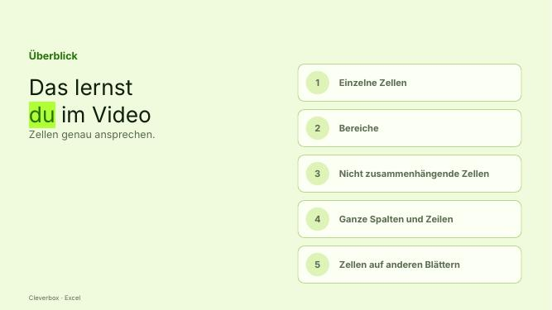  FOLIE 2 · Überblick | FOLIE 2  Abschnitt: Einstieg · Beginn: „In diesem Video lernst du, …“  In diesem Video lernst du, wie du einzelne Zellen, Bereiche, nicht zusammenhängende Zellen, ganze Spalten und Zeilen und sogar Zellen auf anderen Arbeitsblättern genau ansprichst.  Ende: „… auf anderen Arbeitsblättern genau ansprichst.“
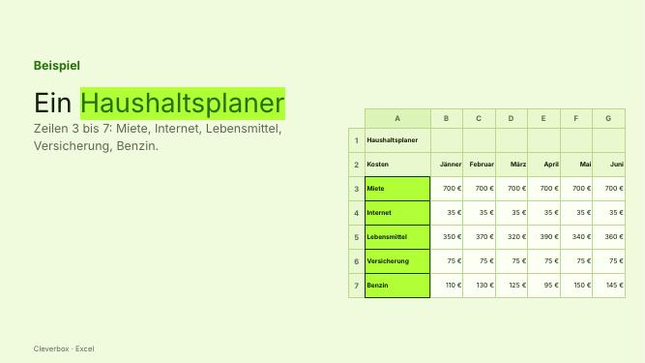  FOLIE 3 · Beispiel: Haushaltsplaner | FOLIE 3  Abschnitt: Einstieg · Beginn: „Als Beispiel verwenden wir einen …“  Als Beispiel verwenden wir einen Haushaltsplaner. In den Zeilen 3 bis 7 stehen die Kosten: Miete, Internet, Lebensmittel, Versicherung und Benzin.  Ende: „… Internet, Lebensmittel, Versicherung und Benzin.“
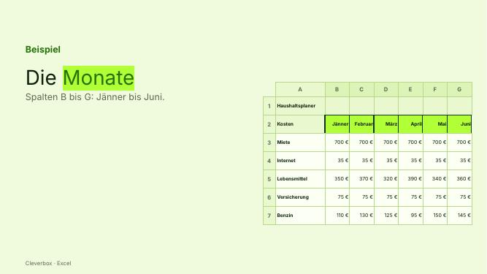  FOLIE 4 · Die Monate | FOLIE 4  Abschnitt: Einstieg · Beginn: „In den Spalten B bis …“  In den Spalten B bis G stehen die Monate von Jänner bis Juni.  Ende: „… Monate von Jänner bis Juni.“
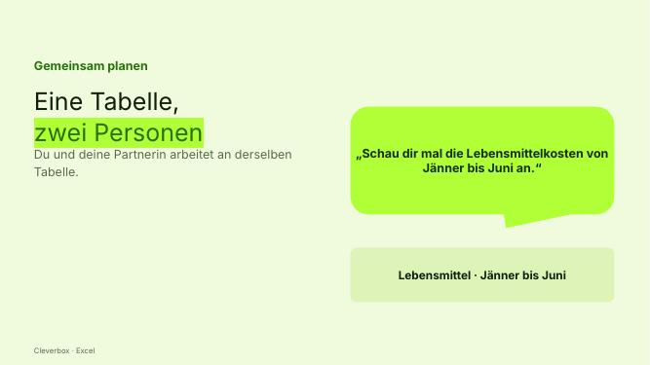  FOLIE 5 · Gemeinsam an einer Tabelle | FOLIE 5  Abschnitt: Einstieg · Beginn: „Stell dir vor, du und …“  Stell dir vor, du und deine Partnerin plant den Haushalt gemeinsam und ihr arbeitet an derselben Tabelle. Du möchtest sagen: „Schau dir mal die Lebensmittelkosten von Jänner bis Juni an.“  Ende: „… von Jänner bis Juni an.““
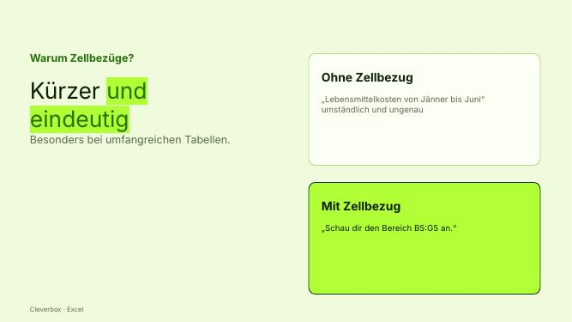  FOLIE 6 · Kürzer und eindeutig | FOLIE 6  Abschnitt: Einstieg · Beginn: „Das ist bei einer Tabelle …“  Das ist bei einer Tabelle dieser Größe natürlich kein Problem aber kann bei einer unübersichtlicheren umfangereichen Tabelle umständlich und ungenau sein. Mit Zellbezügen geht es kürzer und eindeutig: „Schau dir den Bereich B5:G5 an.“  Ende: „… dir den Bereich B5:G5 an.““
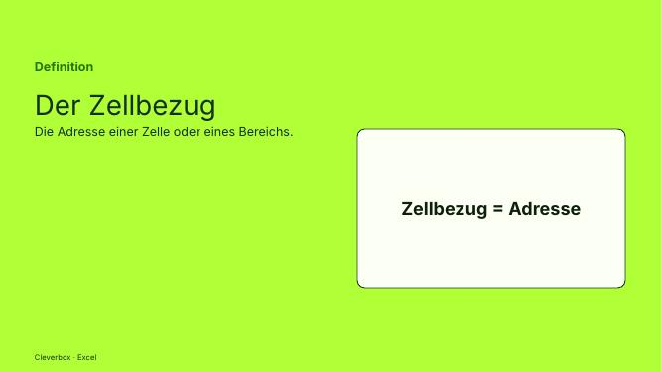  FOLIE 7 · Definition Zellbezug | FOLIE 7  Abschnitt: Einstieg · Beginn: „Ein Zellbezug ist die Adresse …“  Ein Zellbezug ist die Adresse einer Zelle oder eines Bereichs.  Ende: „… einer Zelle oder eines Bereichs.“
EINZELNE ZELLE
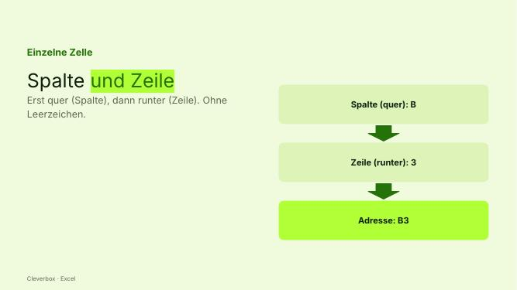  FOLIE 8 · Aufbau der Adresse | FOLIE 8  Abschnitt: Einzelne Zelle · Beginn: „Die Adresse besteht aus dem …“  Die Adresse besteht aus dem Spaltenbuchstaben und der Zeilennummer, in dieser Reihenfolge und ohne Leerzeichen. Man sagt: erst quer (Spalte), dann runter (Zeile).  Ende: „… quer (Spalte), dann runter (Zeile).“
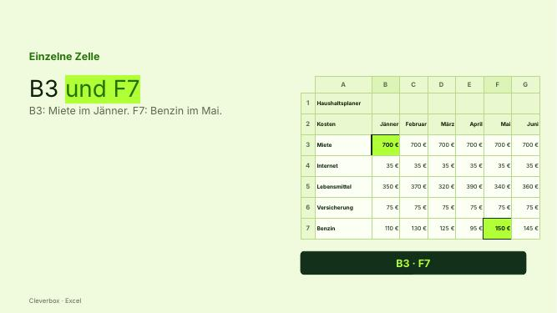  FOLIE 9 · B3 und F7 | FOLIE 9  Abschnitt: Einzelne Zelle · Beginn: „Der Bezug B3 ist also …“  Der Bezug B3 ist also die Miete im Jänner und der Bezug F7 die Benzinkosten im Mai.  Ende: „… F7 die Benzinkosten im Mai.“
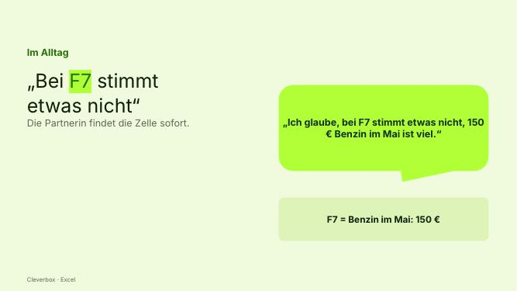  FOLIE 10 · Im Alltag: F7 | FOLIE 10  Abschnitt: Einzelne Zelle · Beginn: „Im Alltag könnte man also …“  Im Alltag könnte man also zum Beispiel sagen „Ich glaube, bei F7 stimmt etwas nicht, 150 € Benzin im Mai ist viel.“ Deine Partnerin findet die Zelle sofort, ohne dass du erklären musst, welche Zeile und welcher Monat gemeint sind.  Ende: „… und welcher Monat gemeint sind.“
BEREICH
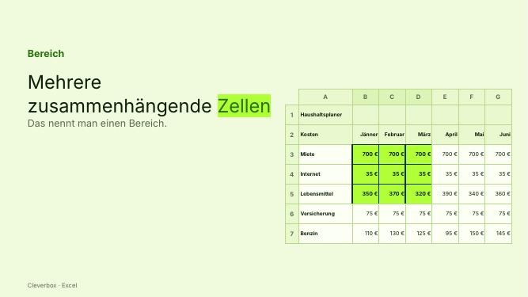  FOLIE 11 · Was ist ein Bereich? | FOLIE 11  Abschnitt: Bereich · Beginn: „Es gibt aber nicht nur …“  Es gibt aber nicht nur die Möglichkeit einzelne Zellen anzusprechen sondern auch mehrere zusammenhängende Zellen. Das nennt man einen Bereich  Ende: „… Das nennt man einen Bereich“
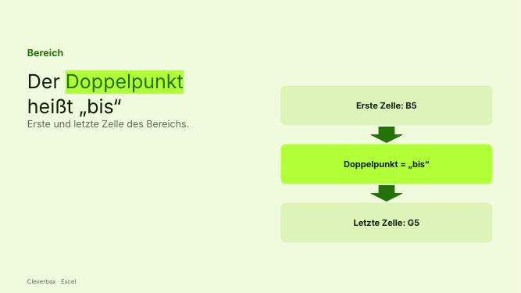  FOLIE 12 · Der Doppelpunkt | FOLIE 12  Abschnitt: Bereich · Beginn: „Ein Bereich wird mit der …“  Ein Bereich wird mit der ersten und der letzten Zelle angegeben, getrennt durch einen Doppelpunkt. Du kannst dir den Doppelpunkt als ein „bis“ vorstellen.  Ende: „… Doppelpunkt als ein „bis“ vorstellen.“
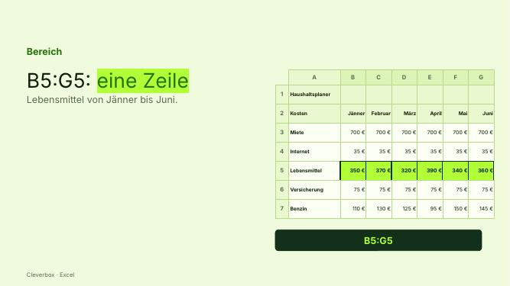  FOLIE 13 · B5:G5 | FOLIE 13  Abschnitt: Bereich · Beginn: „Also in der Praxis wäre …“  Also in der Praxis wäre der Bezug B5:G5 die Lebensmittel von Jänner bis Juni. Also eine Zeile.  Ende: „… bis Juni. Also eine Zeile.“
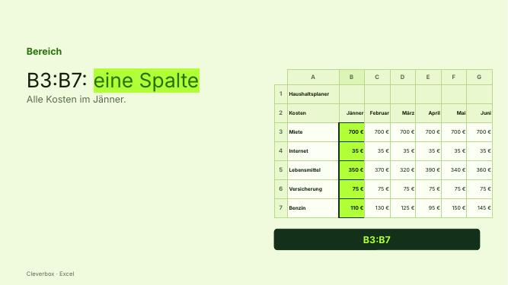  FOLIE 14 · B3:B7 | FOLIE 14  Abschnitt: Bereich · Beginn: „Und der Bezug B3:B7 alle …“  Und der Bezug B3:B7 alle Kosten im Jänner also eine Spalte.  Ende: „… im Jänner also eine Spalte.“
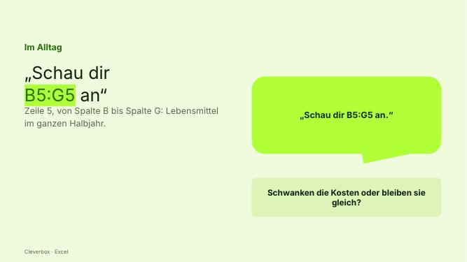  FOLIE 15 · Im Alltag: B5:G5 | FOLIE 15  Abschnitt: Bereich · Beginn: „Im Alltag könnte man also …“  Im Alltag könnte man also sagen „Schau dir B5:G5 an.“ Deine Partnerin liest: Zeile 5, von Spalte B bis Spalte G, also die Lebensmittelkosten über das ganze Halbjahr. Du siehst auch, ob die Kosten schwanken oder gleichbleiben.  Ende: „… die Kosten schwanken oder gleichbleiben.“
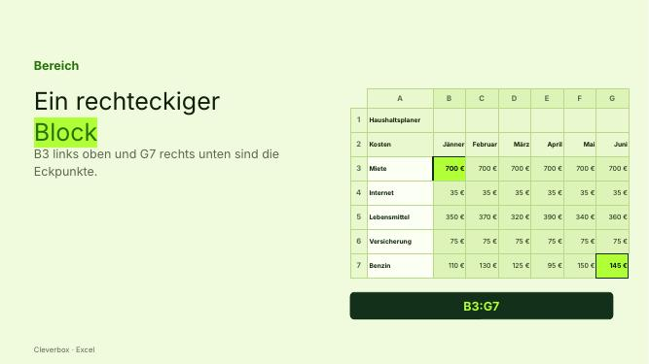  FOLIE 16 · Rechteckiger Block | FOLIE 16  Abschnitt: Bereich · Beginn: „Bei einem rechteckigen Block wie …“  Bei einem rechteckigen Block wie B3:G7 geben die Zellen links oben (B3) und rechts unten (G7) die Eckpunkte an.  Ende: „… unten (G7) die Eckpunkte an.“
NICHT ZUSAMMENHÄNGENDE ZELLEN
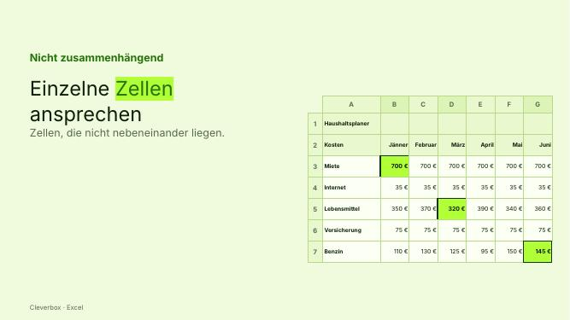  FOLIE 17 · Nicht zusammenhängend | FOLIE 17  Abschnitt: Nicht zusammenhängende Zellen · Beginn: „Wir haben aber auch die …“  Wir haben aber auch die Möglichkeit einzelne, nicht zusammenhängende Zellen anzusprechen  Ende: „… einzelne, nicht zusammenhängende Zellen anzusprechen“
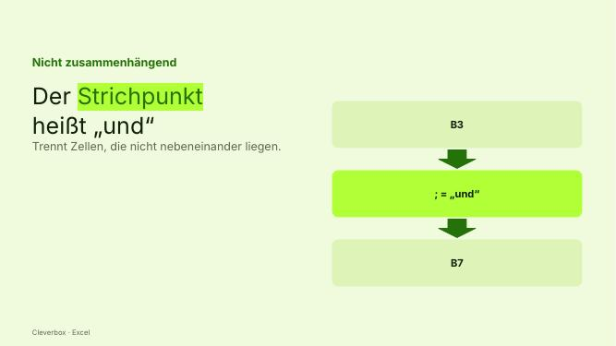  FOLIE 18 · Der Strichpunkt | FOLIE 18  Abschnitt: Nicht zusammenhängende Zellen · Beginn: „Zellen, die nicht nebeneinander liegen, …“  Zellen, die nicht nebeneinander liegen, trennt man mit einem Strichpunkt. Lies ihn als „und“.  Ende: „… Strichpunkt. Lies ihn als „und“.“
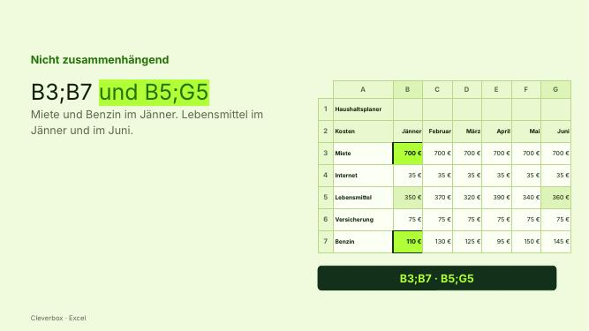  FOLIE 19 · B3;B7 und B5;G5 | FOLIE 19  Abschnitt: Nicht zusammenhängende Zellen · Beginn: „Der Bezug B3;B7 sind also …“  Der Bezug B3;B7 sind also Miete und Benzinkosten im Jänner, der Bezug B5;G5 Lebensmittelkosten im Jänner und im Juni  Ende: „… im Jänner und im Juni“
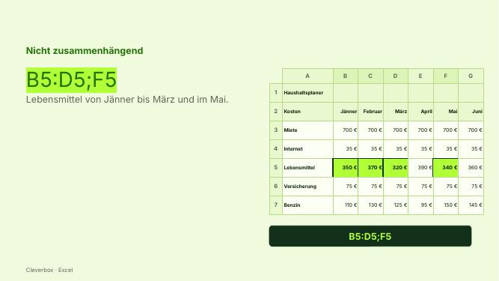  FOLIE 20 · B5:D5;F5 | FOLIE 20  Abschnitt: Nicht zusammenhängende Zellen · Beginn: „und B5:D5;F5 die Lebensmittelkosten von …“  und B5:D5;F5 die Lebensmittelkosten von Jänner bis März und im Mai  Ende: „… bis März und im Mai“
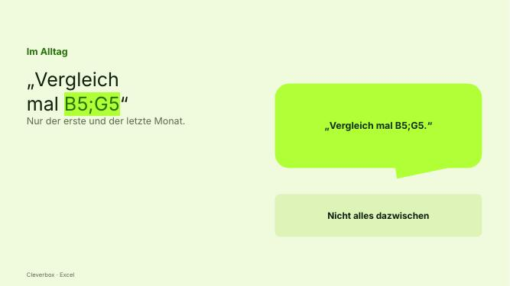  FOLIE 21 · Im Alltag: B5;G5 | FOLIE 21  Abschnitt: Nicht zusammenhängende Zellen · Beginn: „Im Alltag könnte man also …“  Im Alltag könnte man also sagen „Vergleich mal B5;G5.“ So meint ihr nur den ersten und den letzten Monat, nicht alles dazwischen.  Ende: „… letzten Monat, nicht alles dazwischen.“
SPALTEN UND ZEILEN
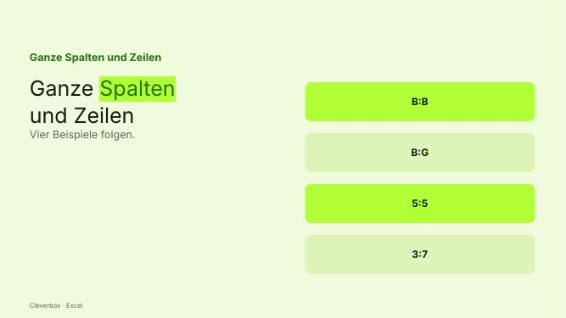  FOLIE 22 · Ganze Spalten und Zeilen | FOLIE 22  Abschnitt: Spalten und Zeilen · Beginn: „Wir könne aber auch ganze …“  Wir könne aber auch ganze Spalten und Zeilen ansprechen  Ende: „… ganze Spalten und Zeilen ansprechen“
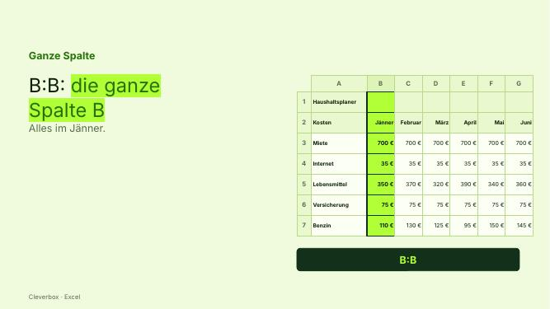  FOLIE 23 · B:B | FOLIE 23  Abschnitt: Spalten und Zeilen · Beginn: „Der Bezug B:B meint also …“  Der Bezug B:B meint also die gesamte Spalte B(Also alles im Jänner).  Ende: „… Spalte B(Also alles im Jänner).“
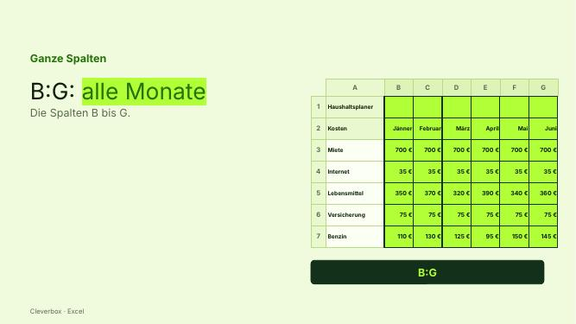  FOLIE 24 · B:G | FOLIE 24  Abschnitt: Spalten und Zeilen · Beginn: „Der Bezug B:G bedeutet die …“  Der Bezug B:G bedeutet die Spalten B bis G also alle Monate.  Ende: „… bis G also alle Monate.“
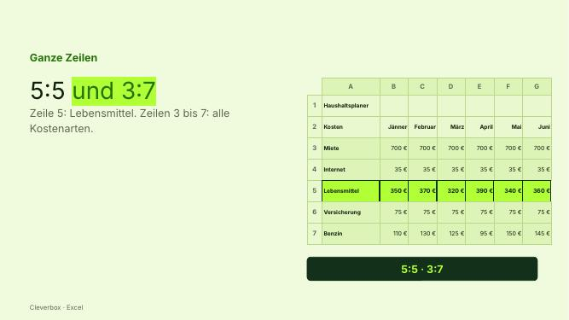  FOLIE 25 · 5:5 und 3:7 | FOLIE 25  Abschnitt: Spalten und Zeilen · Beginn: „Der Bezug 5:5 die gesamte …“  Der Bezug 5:5 die gesamte Zeile 5 also Lebensmittel und der Bezuf 3:7 die Zeilen 3 bis 7 also alle Kostenarten.  Ende: „… bis 7 also alle Kostenarten.“
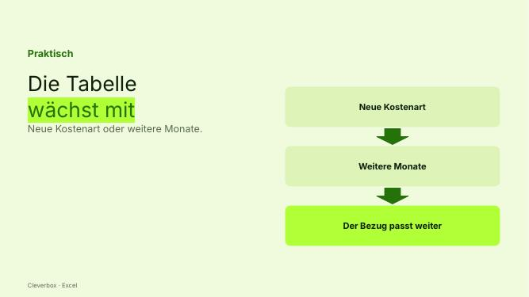  FOLIE 26 · Die Tabelle wächst | FOLIE 26  Abschnitt: Spalten und Zeilen · Beginn: „Das ist praktisch, wenn die …“  Das ist praktisch, wenn die Tabelle später wächst, zum Beispiel wenn ihr eine neue Kostenart oder weitere Monate ergänzt.  Ende: „… Kostenart oder weitere Monate ergänzt.“
ANDERE ARBEITSBLÄTTER
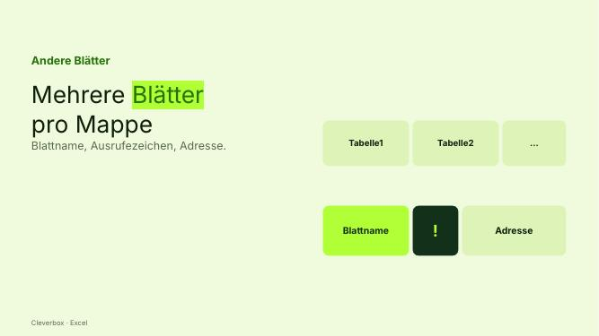  FOLIE 27 · Mehrere Blätter | FOLIE 27  Abschnitt: Andere Arbeitsblätter · Beginn: „Eine Arbeitsmappe kann aber auch …“  Eine Arbeitsmappe kann aber auch mehrere Blätter enthalten, zum Beispiel pro Jahr eines. Man setzt dann den Blattnamen und ein Ausrufezeichen vor die Adresse.  Ende: „… ein Ausrufezeichen vor die Adresse.“
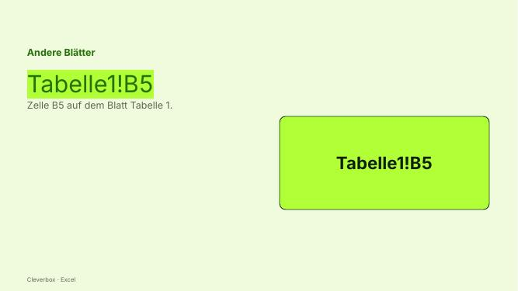  FOLIE 28 · Tabelle1!B5 | FOLIE 28  Abschnitt: Andere Arbeitsblätter · Beginn: „Der Bezug Tabelle1!B5 entspricht also …“  Der Bezug Tabelle1!B5 entspricht also Telle B5 auf dem Blatt Tabelle 1  Ende: „… auf dem Blatt Tabelle 1“
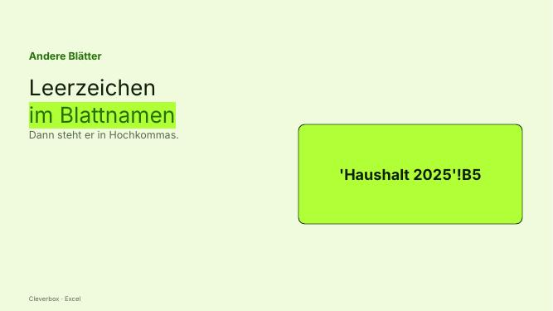  FOLIE 29 · Leerzeichen im Blattnamen | FOLIE 29  Abschnitt: Andere Arbeitsblätter · Beginn: „Wenn der Blattname ein Leerzeichen …“  Wenn der Blattname ein Leerzeichen enthält, steht er in Hochkommas.  Ende: „… enthält, steht er in Hochkommas.“
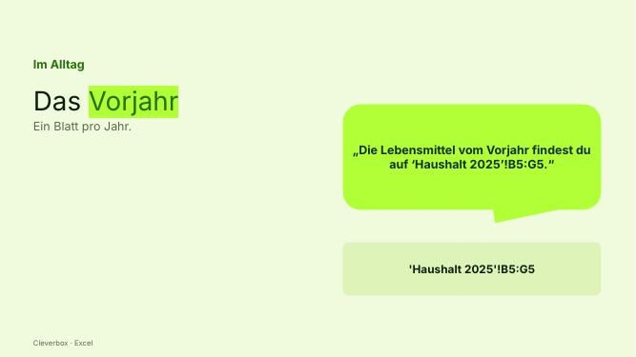  FOLIE 30 · Im Alltag: Vorjahr | FOLIE 30  Abschnitt: Andere Arbeitsblätter · Beginn: „Im Alltag: „Die Lebensmittel vom …“  Im Alltag: „Die Lebensmittel vom Vorjahr findest du auf ‘Haushalt 2025’!B5:G5.“  Ende: „… findest du auf ‘Haushalt 2025’!B5:G5.““
ABSCHLUSS
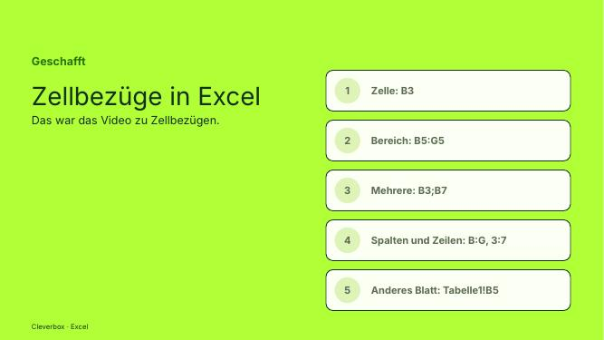  FOLIE 31 · Das wars | FOLIE 31  Abschnitt: Abschluss · Beginn: „Das wars auch schon mit …“  Das wars auch schon mit diesem Video zu Zellbezügen in Excel.  Ende: „… Video zu Zellbezügen in Excel.“
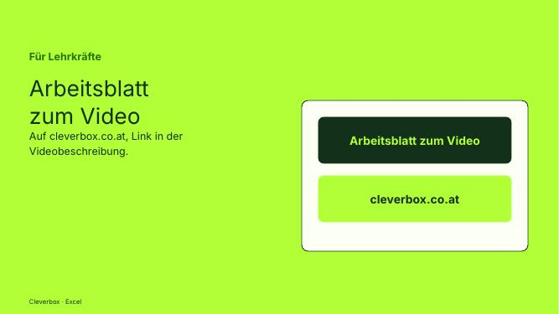  FOLIE 32 · Für Lehrkräfte | FOLIE 32  Abschnitt: Abschluss · Beginn: „Wenn du dieses Video im …“  Wenn du dieses Video im Unterricht verwenden möchtest und dazu noch weitere Materialien möchtest, haben wir dir ein Arbeitsblatt dazu auf cleverbox.co.at hochgeladen. Den Link dorthin haben wir euch in der Videobeschreibung verlinkt.  Ende: „… euch in der Videobeschreibung verlinkt.“
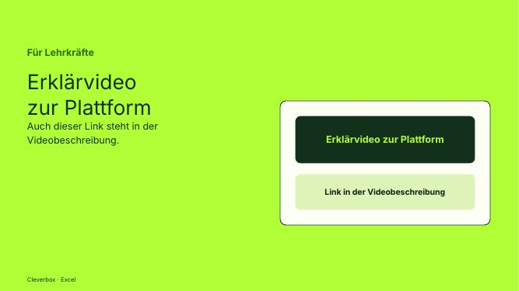  FOLIE 33 · Erklärvideo zur Plattform | FOLIE 33  Abschnitt: Abschluss · Beginn: „Falls ihr euch ansehen wollt …“  Falls ihr euch ansehen wollt wie diese Plattform für Unterrichtsmaterialien funktioniert seht euch gerne unser Erklärvideo dazu an. Auch diesen Link haben wir euch in die Videobeschreibung gepackt.  Ende: „… euch in die Videobeschreibung gepackt.“

